1、gerrit无法启动报错

现象：[2016-01-14 14:00:50,460] ERROR com.google.gerrit.pgm.Daemon : Unable to start daemoncom.google.inject.ProvisionException: Unable to provision, see the following errors:  
http://blog.csdn.net/doctor_who2004/article/details/50527122  
解决方法： 去到gerrit的根目录下安装 reindex   
命令：java -jar gerrit-2.11.5.war reindex

2、gerrit

出现问题：  
java.lang.IllegalStateException: Missing project All-Projects  
  
解决方法：  
1： 停掉gerrit    bin/gerrit.sh stop  
2： Java -jar gerrit.war gsql -d ../    在gerrit/bin  
3：DROP ALL OBJECTS;  
4：重装gerrit  可覆盖原路径

3

SMTP server rejected auth: 535 Error: authentication failed Gerrit 认证邮箱报错  
  
Gerrit 认证邮箱报错：  
SMTP server rejected auth: 535 Error: authentication failed   
  
  
可能原因：  
SMTP邮箱服务验证失败  
可能是你的xxxx_review_site/etc/gerrit.config中[sendemail]的smtpUser可能密码修改或者账号删除了  
  
  
解决方法：  
具体操作：  
$/home/gerrit/xxxx_review_site/bin/gerrit.sh stop  
$Java -jar gerrit-full-2.5.2.war init -d intel_review_site  
到smtpUser这步时设置下最新的密码或者修改成新的用户邮箱  
$/home/gerrit/xxxx_review_site/bin/gerrit.sh start

4

ERROR com.google.gerrit.httpd.auth.container.HttpLoginServlet : Unable to authenticate user by Authorization request header. Check container or server configuration.  
  
解决方法：  
Unable to authenticate user by Authorization request header. Check container or server configuration 问题原因：由于版本库下有子目录，通过nginx代理是指定的目录不正确导致 把 proxy_pass http://192.168.0.122:8090/; 改为 proxy_pass http://192.168.0.122:8090; ##不要最后的斜杠

5

ERROR com.google.gerrit.httpd.restapi.RestApiServlet : Error in PUT /accounts/self/emails/denghuayi%40szprize.com  
com.google.gerrit.common.errors.EmailException: Mail Error: sun.security.validator.ValidatorException: PKIX path building failed: sun.security.provider.certpath.SunCertPathBuilderException: unable to find valid certification path to requested target  
  
  
  
第二个特殊的地方是 SMTP encryption，ssl 表示直接以 ssl 方式连接，tls 表示先以非 ssl 方式连接，然后用 STARTTLS 升级为 ssl 连接，后一种方式是现在 ssl 用法里推荐的。使用哪一种取决于你的 smtp 服务器配置，一般 ssl 会用独立端口，tls 的话直接用标准 SMTP 25 端口。  
  
  
在这个回答里有几个地方是比较特殊的，一是用户认证方式，由于我是把Gerrit 放在 Apache 后面，Apache 使用 mod_auth_kerb 做用户认证，所以这里我给 Gerrit 选择了 http 认证方式，默认情况下 Gerrit http认证方式会使用前端 Web 服务器传过来的 Authorization HTTP 头部，比如 "Authorization: Basic xxxxxx" 或者 "Authorization: Digest xxxx"，可惜的是 Gerrit 代码没有处理 "Authorization: Negotiate xxxx" 的情况，所以需要在 Apache 里用 mod_rewrite 把 REMOTE_USER 变量作为X-Forwarded-User 头部传给 Gerrit，这个名字可以随便取，但根据 Gerrit文档说法，不要重用 Authorization 头部。  
  
　　第二个特殊的地方是 SMTP encryption，ssl 表示直接以 ssl 方式连接，tls 表示先以非 ssl 方式连接，然后用 STARTTLS 升级为 ssl 连接，后一种方式是现在 ssl 用法里推荐的。使用哪一种取决于你的 smtp 服务器配置，一般 ssl 会用独立端口，tls 的话直接用标准 SMTP 25 端口。  
  
　　第三个特殊的地方是反向代理，因为我要配置 Kerberos 统一登录，所以Gerrit 前面有个 Apache 做反向代理，这俩我配置在同一台机器上，所以不用 https。

6

[gerrit H2 数据库管理](http://blog.csdn.net/hudashi/article/details/53378787)  
2016-11-28 15:49 261人阅读 [评论](http://blog.csdn.net/hudashi/article/details/53378787#comments)(1) [收藏](http://javascript:void(0);) [举报](http://blog.csdn.net/hudashi/article/details/53378787#report)1. java -jar gerrit-2.3.war gsql -d ./review_site/    
1. update ACCOUNT_EXTERNAL_IDS set external_id='username:XXX' where external_id='username:XXX';    
  
1.创建项目（必须要有管理员权限）  
ssh -p 29418 XXX@review.XXX.com gerrit create-project --name mall  
2.删除gerrit用户  
ssh -p 29418 XXX review_site  gsql  
delete from ACCOUNT_EXTERNAL_IDS where external_id='username:XXX';  
3.操作h2数据库  
停掉gerrit进程，bin/gerrit.sh stop  
java -jar gerrit.war gsql -d /home/cms/gerrit  
进入h2数据库。  
4.创建http登录帐号设置第一个gerrit用户的帐号和密码      $: touch ./review_site/etc/passwd      $: htpasswd -b ./review_site/etc/passwd gerritUser1 123456789  
      (后续再添加gerrit用户可使用: $: htpasswd -b ./review_site/etc/passwd UserName PassWord )   
5.管理员创建邮箱回到本机通过ssh远程连接创建邮箱$ cat ~/.ssh/config  Host ha  
    HostName 192.168.1.5  
    User root  
    Port 29418  
    IdentityFile ~/.ssh/id_rsa  
  
$ ssh ha gerrit set-account --add-email accountemail accountname服务器[数据库](http://lib.csdn.net/base/mysql)中帐号权限修改  
这个主要是从DEVELOPMENT_BECOME_ANY_ACCOUNT切换到HTTP认证方式后，管理员账号没有密码无法登录，所以给htpasswd创建的账号添加管理员权限  
先关闭gerrit服务，然后登入H2:  
jiqiren@[Java](http://lib.csdn.net/base/javase) -jar /home/ss/gerrit/review_site/bin/gerrit/war gsql  
*查看帮助： gerrt> \h  
*列出所有表： gerrit>\d  
将htpasswd生成的账户设置为管理员账户;  
我的账户是user2,需要修改的表有两个：  
1. 将登录账户的account_id改为1000000(系统管理员账户),表：accounts  
update accounts set account_id=1000000 where account_id=1000003;  
2. 登录账户名对应的account_id权限， 表：account_external_ids  
update account_external_ids set account_id=1000000 where external_id='username:user2';  
update account_external_ids set account_id=1000000 where external_id='gerrit:user2';  
然后重新用user2登录gerrit，就具有管理员权限了。

7

gerrit@jekin:~/gerrit_dir$ git clone --bare git@192.168.0.177:root/test.git  
Cloning into bare repository 'test.git'...  
remote: Counting objects: 6, done.  
remote: Compressing objects: 100% (4/4), done.  
remote: Total 6 (delta 0), reused 0 (delta 0)  
Receiving objects: 100% (6/6), done.  
Checking connectivity... done.  
gerrit@jekin:~/gerrit_dir$   
  
  
注意：使用的命令是 git clone --bare 不然有可能出现gerrit页面识别不了的状况。  
  
多个项目:  
在 gerrit 文档中有一个 ${name} 变量用来复制 Gerrit 的所有项目，这里并不需要。如果有多个项目需要复制，则在 replication.config 中添加多个 [remote ….] 字段即可。务必按照上面步骤配置复制功能。

8

Type 'yes' to confirm, other to cancel: yes  
remote: Processing changes: refs: 1, done   
remote: ERROR: missing Change-Id in commit message footer  
remote:   
remote: Hint: To automatically insert Change-Id, install the hook:  
remote: gitdir=$(git rev-parse --git-dir); scp -p -P 29418 tanchun@192.168.1.49:hooks/commit-msg ${gitdir}/hooks/  
remote: And then amend the commit:  
remote: git commit --amend  
remote:   
To ssh://tanchun@192.168.1.49:29418/test.git  
! [remote rejected] HEAD -> refs/publish/master (missing Change-Id in commit message footer)  
error: failed to push some refs to 'ssh://tanchun@192.168.1.49:29418/test.git'  
  
  
解决方法：保证顺序 git config --global user.name XXX  
git config --global user.email XXXX  
gitdir=$(git rev-parse --git-dir)  
scp -p -P 29418 tanchun@192.168.1.49:hooks/commit-msg ${gitdir}/hooks/  
touch file1  
vim file1  
git add .  
git commit --amend （注意要出现change Id,如果没有的话，退出再编辑file1, git add . git commit --amend直到出现change id为止）  
git revie

9 error:does not match your user account

原文：http://blog.csdn.net/npjocj/article/details/31735605  
Q2." remote: ERROR:  committer email address  remote: ERROR:  does not match your user account."[cpp] view plaincopyprint?1. remote: Processing changes: refs: 1, done        
2. remote:     
3. remote: ERROR:  In commit 0059c6b3c1c60fcc3e7863fa62f7d19b0b69afcd    
4. remote: ERROR:  committer email address joey.zhang@mail.com    
5. remote: ERROR:  does not match your user account.    
6. remote: ERROR:    
7. remote: ERROR:  The following addresses are currently registered:    
8. remote: ERROR:    joe.chan@mail.com    
9. remote: ERROR:    
10. remote: ERROR:  To register an email address, please visit:    
11. remote: ERROR:  http://172.16.147.2:8082/#/settings/contact    
12. remote:     
13. remote:     
14. To ssh://gerritxmic/flagship.git    
15.  ! [remote rejected] master -> master (invalid committer)    
16. error: failed to push some refs to 'ssh://gerrit/test.git'    
  
解决方法：  
  
A2.需要配置 'Forge Committer' 和 'Forge Author' 访问权限， 让 Gerrit 忽略你不是正在 push 的提交的 author 或者 committer。直接把Anonymous Users组或者其他组给加上就行了。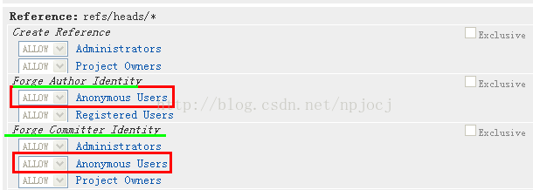

11

问题现象:  
Mar 06, 2017 10:08:43 AM SEVERE com.sonymobile.tools.gerrit.gerritevents.GerritConnection connect Proxy:   
Mar 06, 2017 10:08:43 AM SEVERE com.sonymobile.tools.gerrit.gerritevents.GerritConnection connect User: jenkins KeyFile: /home/jenkins/.ssh/id_rsa  
Mar 06, 2017 10:08:43 AM SEVERE com.sonymobile.tools.gerrit.gerritevents.GerritConnection connectIOException:   
java.net.ConnectException: Connection refused (Connection refused)  
at java.net.PlainSocketImpl.socketConnect(Native Method)  
at java.net.AbstractPlainSocketImpl.doConnect(AbstractPlainSocketImpl.java:339)  
at java.net.AbstractPlainSocketImpl.connectToAddress(AbstractPlainSocketImpl.java:200)  
at java.net.AbstractPlainSocketImpl.connect(AbstractPlainSocketImpl.java:182)  
at java.net.SocksSocketImpl.connect(SocksSocketImpl.java:392)  
at java.net.Socket.connect(Socket.java:576)  
at java.net.Socket.connect(Socket.java:525)  
at java.net.Socket.<init>(Socket.java:425)  
at java.net.Socket.<init>(Socket.java:208)  
at com.jcraft.jsch.Util.createSocket(Util.java:343)  
Caused: com.jcraft.jsch.JSchException  
at com.jcraft.jsch.Util.createSocket(Util.java:349)  
at com.jcraft.jsch.Session.connect(Session.java:215)  
at com.jcraft.jsch.Session.connect(Session.java:183)  
at com.sonymobile.tools.gerrit.gerritevents.ssh.SshConnectionImpl.connect(SshConnectionImpl.java:177)  
Caused: com.sonymobile.tools.gerrit.gerritevents.ssh.SshException  
at com.sonymobile.tools.gerrit.gerritevents.ssh.SshConnectionImpl.connect(SshConnectionImpl.java:181)  
at com.sonymobile.tools.gerrit.gerritevents.ssh.SshConnectionFactory.getConnection(SshConnectionFactory.java:98)  
at com.sonymobile.tools.gerrit.gerritevents.GerritConnection.connect(GerritConnection.java:391)  
at com.sonymobile.tools.gerrit.gerritevents.GerritConnection.run(GerritConnection.java:317)  
  
  
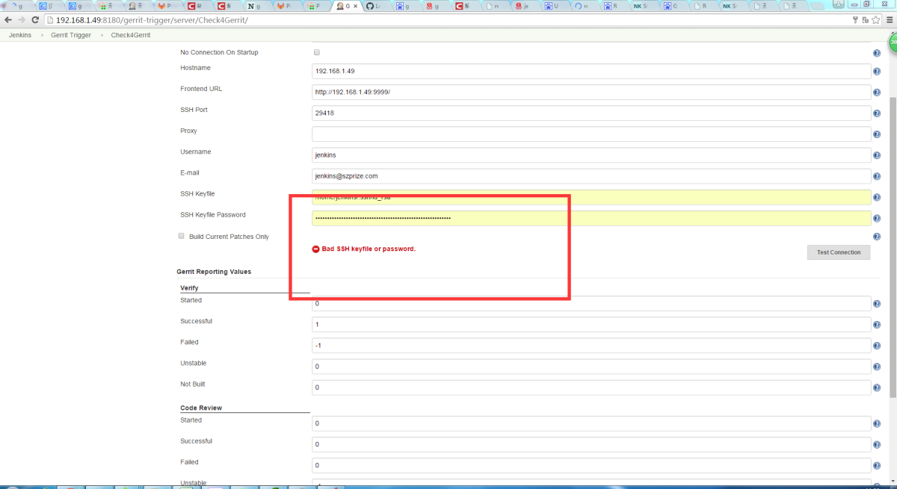  
  
解决方法：第一种，把ssh keyfile password 里面的密码清空，因为默认的话，我们生成的ssh -key是没有密码的  
第二种方法，重装jenkins

12

GIT 提交错误 fatal: LF would be replaced by CRLF  
由于Unix 和 Windows 下对换行符的解释不同，在win下用vim新建编辑的文件在提交到版本库是会出错，提示为  
fatal: LF would be replaced by CRLF  
因为win下文件回车换行是以CRLF结尾，而用VIM编辑器新建的文件是以LF结尾，导致出现了此问题。  
  
解决方法：  
找到win项目的.git目录,修改config文件，在[core]配置项添加下面一句话，就ok了。  
autocrlf = false

13

问题：  
tanchun@git2:~/test$ git review  
error: unpack failed: error Missing unknown a55f06fefddcd84187694ef929d53dd88f2c1d4a  
fatal: Unpack error, check server log  
To ssh://tanchun@192.168.1.49:29418/test.git  
! [remote rejected] HEAD -> refs/publish/master (n/a (unpacker error))  
error: failed to push some refs to 'ssh://tanchun@192.168.1.49:29418/test.git'

解决方法：停止数据库，查找 a55f06fefddcd84187694ef929d53dd88f2c1d4a，删掉！

14

解决Jenkins上git出现Timeout的问题  
  
Jenkins上现有的git插件并没有配置超时的选项，因此在clone项目时如果网络差会出现“ERROR: Timeout after 10 minutes”，导致无法继续构建。  
网上找到一个解决方法：http://jenkins-ci.361315.n4.nabble.com/Windows-git-plugin-git-client-plugin-problems-td4690288.html  
启动Jenkins的时候加上 -Dorg.jenkinsci.plugins.gitclient.Git.timeOut=60。  
war版的，改下tomcat的启动配置。  
对于安装版，需要修改Jenkins安装目录下的jenkins.xml，在arguments中增加该参数。例如：  
<arguments>-Xrs -Xmx256m -Dhudson.lifecycle=hudson.lifecycle.WindowsServiceLifecycle -Dorg.jenkinsci.plugins.gitclient.Git.timeOut=60 -jar "%BASE%\jenkins.war" --httpPort=8080</arguments>  
配置后重启Jenkins，再次进行构建，超时设置便为60

15

出现错误  
十一月 19, 2014 4:13:12 下午 javax.jmdns.impl.DNSIncoming readAnswer   
警告: There was an OPT answer. Not currently handled. Option code: 65002 data: 6DE368DADD8543B8   
十一月 19, 2014 4:13:12 下午 javax.jmdns.impl.DNSIncoming readAnswer   
警告: There was an OPT answer. Not currently handled. Option code: 65002 data: 6DE368DADD8543B8   
解决办法为，增加如下参数  
java -Dhudson.DNSMultiCast.disabled=true  
/usr/bin/java -Dfile.encoding=UTF-8 -Dhudson.DNSMultiCast.disabled=true -jar /Applications/Jenkins/jenkins.war   
恢复jenkins开机启动办法  
1.删除文件  
sudo rm /Library/LaunchDaemons/org.jenkins-ci.plist   
2.重新安装pkg安装包，  
下载地址 <http://jenkins-ci.org/content/thank-you-downloading-os-x-installer>  
通过以上步骤，我的问题解决，祝君好运  
3.以上两步是一种解决方法，或者通过 brew install jenkins 重新安装jenkins  
4.手工在mac上启动 jenkins  
/usr/bin/java -Dfile.encoding=UTF-8 -XX:PermSize=256m -XX:MaxPermSize=512m -Xms256m -Xmx512m -Djava.io.tmpdir=/Users/Shared/Jenkins/tmp -jar /Applications/Jenkins/jenkins.war